Verzoek tot niet-gecontracteerde zorg

Jeugdhulpregio Sociaal Domein Flevoland (SDFL) heeft de jeugdhulp bestuurlijk aanbesteed. Circa 24 jeugdhulpaanbieders zijn gecontracteerd, zie de Beschikbaarheidswijzer Flevoland voor het gecontracteerde aanbod. De gemeente Almere heeft de ambulante jeugdhulp bestuurlijk aanbesteed. Circa. 43 jeugdhulpaanbieders zijn gecontracteerd, zie Beschikbaarheidswijzer gemeente Almere. In uitzonderlijke gevallen is het noodzakelijk niet-gecontracteerde zorg bij een (gecontracteerde) jeugdhulpaanbieder in te zetten. In dat geval kan een (cliëntgebonden) maatwerkovereenkomst een mogelijkheid zijn. Deze overeenkomst maakt het mogelijk om de jeugdhulp te declareren. Een maatwerkovereenkomst is alleen mogelijk wanneer er binnen het gecontracteerde aanbod geen passende jeugdhulp aanwezig is.
Let wel: een maatwerkovereenkomst is nadrukkelijk niet bedoeld voor:
- het omzeilen van wachtlijsten;
- het omzeilen van de geslotenheid van het perceel Verblijf;
- het organiseren van hulp die niet regulier wordt ingekocht, denk aan vaktherapie;
- situaties waarin PGB voorliggend is;
- jeugdhulpaanbieders die onderdeel zijn van een reeds gecontracteerde jeugdhulpaanbieder of als onderaannemer reeds betrokken zijn bij de verlening van jeugdhulp.

SDFL zal in samenwerking met de lokale gemeenten toetsen of er sprake is van één van de bovenstaande situaties bij een aanvraag voor niet-gecontracteerde zorg. Als van één van de hierboven beschreven situaties sprake is, wordt er geen cliëntgebonden overeenkomst afgesloten. Als er sprake is van een situatie waarin een verzoek tot niet-gecontracteerde zorg passend is, wordt er een overeenkomst gesloten tussen de jeugdhulpaanbieder en de desbetreffende gemeente.

Belangrijk om te weten:
Bij een aanvraag voor niet-gecontracteerde zorg vindt er vooraf een toets plaats op de geldende product- en contract(kwaliteit)eisen. Denk hierbij aan diploma’s, IGJ-rapporten, SKJ- of BIG- registratie, maximaal vastgestelde tarieven en kwaliteitscertificaten (ISO/HKZ).

Routekaart niet gecontracteerd

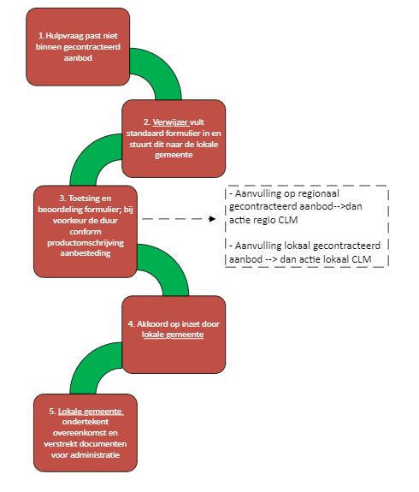

Formulier verzoek niet-gecontracteerde zorg

DEEL A – IN TE VULLEN DOOR DE VERWIJZER
Deel A is ingevuld door | Naam:  Datum indienen aanvraag:
GEMEENTE
Naam van de gemeente met wie de maatwerkovereenkomst wordt aangegaan | O Almere  O Dronten  O Lelystad  O Noordoostpolder  O Urk
GEGEVENS VERWIJZER
Wettelijk verwijzer | O Gemeente (lokaal team), namelijk | O <Teamnaam> <Gemeentenaam>
Wettelijk verwijzer | O Gecertificeerde instelling, namelijk | O <Naam GI>  O Anders, namelijk: ………………………….
Wettelijk verwijzer | O Huisarts | O <Naam HA>
Wettelijk verwijzer | O Jeugdarts | O <Naam JA>
Wettelijk verwijzer | O Medisch specialist | O <Naam MSP>  O Anders, namelijk: ………………………….
Contactgegevens verwijzer | Naam:  Telefoonnummer:  Mailadres:  Werkdagen:
REDEN AANVRAAG MAATWERKOVEREENKOMST
Betreft het een nieuwe aanvraag of een verlengingsvraag?
Indien er sprake is van een verlengingsaanvraag, sinds welke datum ontvangt de jeugdige deze vorm van jeugdhulp?

Is er sprake van verlengde jeugdwet?

Welke gecontracteerde jeugdhulpaanbieders zijn er benaderd en wat is de reden van afwijzing?
Wat maakt dat er niet gekozen wordt voor een persoonsgebonden budget?
Met welk doel wordt deze zorg ingezet? Welke resultaten moeten met deze jeugdhulp worden behaald (perspectief)?

Waarom kan er geen gebruik worden gemaakt van het gecontracteerde aanbod?  Kies uit: kwalitatieve- (missend aanbod) of kwantitatieve reden (aanwezig aanbod niet beschikbaar) | Er is sprake van een kwalitatieve/kwantitatieve (kruis door wat n.v.t. is) reden, omdat (onderbouwing vereist)..
Wat is de noodzaak van het inzetten van een maatwerkovereenkomst, en in hoeverre betreft deze casus een uitzondering? Onderbouwing is vereist.
GEGEVENS CLIENT
Naam
Geboortedatum
BSN
Adres
OFFERTE: PRODUCT JEUGDHULP
 | Maatwerkproduct 1 | (Eventueel) Maatwerkproduct 2
Soort jeugdhulp | O Verblijf  O Ambulant  O HSGGZ  O | O Verblijf  O Ambulant  O HSGGZ  O
Beschrijving van het (maatwerk)product (incl. productcode).
- Zie hiervoor (verblijfsproducten): Productomschrijvingen

- Voor ambulante jeugdhulp Almere zie hier Productomschrijvingen

Indien verblijfszorg, wat is de groepsgrootte van de betreffende groep?
Het totaal aantal minuten/uren/dagdelen/etmalen:
- per week;
- En voor de periode van de maatwerkovereenkomst (per toewijzing)
Startdatum zorg
Einddatum zorg
Gevraagde tarief  Tarief max regionaal, zie: Sociaal Domein Flevoland  (Tarieven worden beoordeeld door de betreffende gemeente) | € ..,.. per minuut/uur/dagdeel/etmaal (kruis door wat n.v.t. is)
Totaal bedrag | € ..,..
DEEL B – IN TE VULLEN DOOR DE JEUGDHULPAANBIEDER
Deel B ingevuld door | Naam:  Datum:
Naam jeugdhulpaanbieder
Adres jeugdhulpaanbieder
Contactpersoon jeugdhulpaanbieder | Naam:  Telefoonnummer:  Mailadres:
AGB code
KvK nummer
IBAN
(Voeg kopie van de zakelijke bankpas toe)
Werkt de aanbieder met het berichtenverkeer (bijvoorbeeld Vecozo) | O ja  O nee  Evt. toelichting:
Wordt de aangevraagde jeugdhulp geboden door een SKJ- of BIG-geregistreerde professional?  De jeugdhulpaanbieder is in het bezit van een kwaliteitscertificaat (bv. ISO of HKZ). | O ja  O nee  O ja, welk certificaat en kenmerk:  O nee |  | Dit is de minimale kwaliteitseis. Als geen sprake is van een SKJ- of BIG-registratie en er is geen certificaat dan is een maatwerkovereenkomst niet mogelijk.
Registratienummer SKJ of BIG voor maatwerkproduct 1
(Eventueel) registratienummer SKJ of BIG voor maatwerkproduct 2
Is uw organisatie onderdeel van een reeds gecontracteerde jeugdhulpaanbieder of is uw organisatie als onderaannemer reeds betrokken. | O ja, voor de producten …..  O nee

Bedankt voor het invullen.

Alle velden dienen te worden ingevuld. In het geval van ontbrekende informatie wordt de aanvraag niet in behandeling genomen. Als de jeugdhulpaanbieder niet voldoet aan de minimaal vastgestelde kwaliteitseisen kan er geen maatwerkovereenkomst worden afgesloten.
De verwijzer stuurt het ingevulde aanvraagformulier beveiligd naar de verantwoordelijk gemeente:
Almere - nietgecontracteerdejeugdhulp@almere.nl
Dronten - gedragsdeskundigen@dronten.nl
Lelystad - maatwerkjeugdhulp@leystad.nl
Noordoostpolder - kwaliteit@noordoostpolder.nl
Urk - administratie.sd@urk.nl

Vul hier de (financieel) verantwoordelijke gemeente in (WPB).

